2018年湖北成人高考高起点《物理化学》辅导及答案（三）

2018年成人高考高起点《物理》原子核公式：
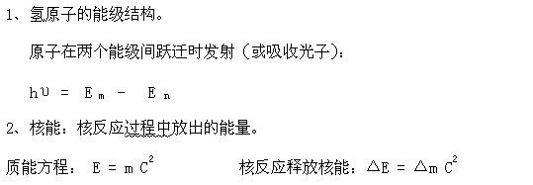

2018年成人高考高起点《物理》光学公式汇总：
(成人高考更多完整资料免费提供加 微信/QQ：29838818)
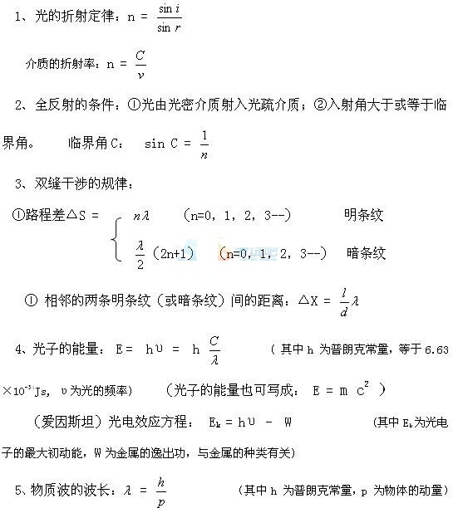

2018年成人高考高起点《物理》热学公式：
(成人高考更多完整资料免费提供加 微信/QQ：29838818)
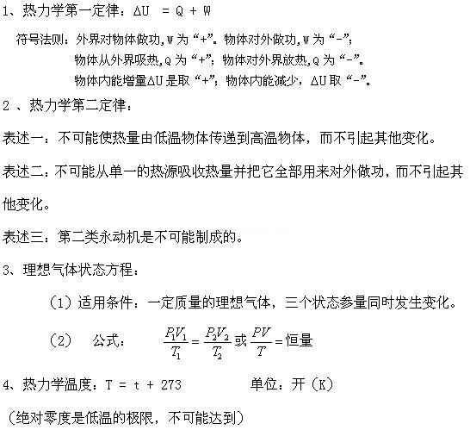

2018年成人高考高起点《物理》力学公式：
(成人高考更多完整资料免费提供加 微信/QQ：29838818)
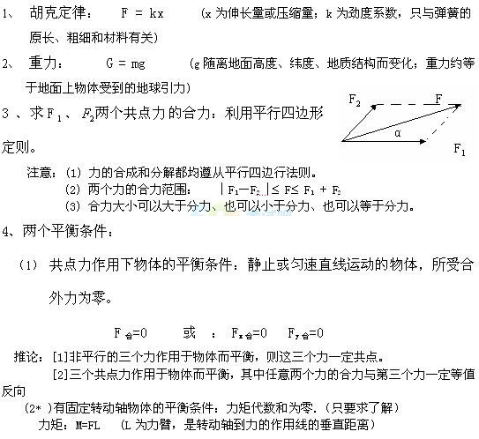(成人高考更多完整资料免费提供加 微信/QQ：29838818)
